Họ và tên : Lê Ngọc Anh Quân – 20176852

Source code:

.data

test: .word 1

.text

la $s0, test #load the address of test variable

lw $s1, 0($s0) #load the value of test to register $t1

li $t0, 0 #load value for test case

li $t1, 1

li $t2, 2

beq $s1, $t0, case_0

beq $s1, $t1, case_1

beq $s1, $t2, case_2

j default

case_0: addi $s2, $s2, 1 #a=a+1

j continue

case_1: sub $s2, $s2, $t1 #a=a-1

j continue

case_2: add $s3, $s3, $s3 #b=2*b

j continue

default:

continue:

Câu lệnh : test: .word 1

Khai báo mảng có 1 phần tử là 1 .

Câu lệnh

la $s0, test #load the address of test variable

* Lưu địa chỉ của mảng test vào thanh ghi $s0 ( phải dùng lui và ori)

Kết quả : thanh ghi $s0 = 0x10010000

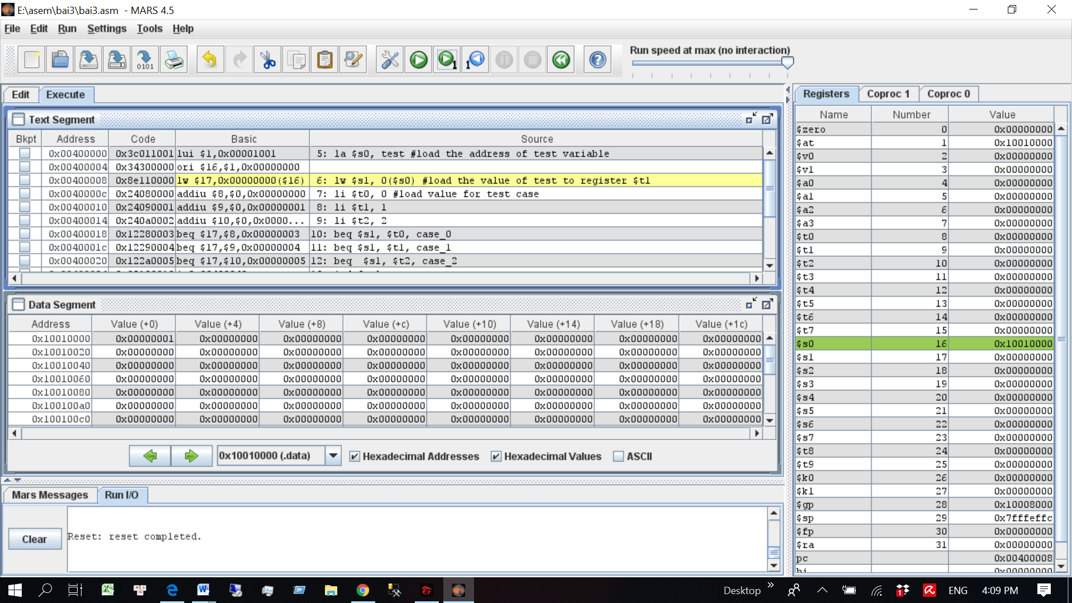

Câu lệnh :

lw $s1, 0($s0) #load the value of test to register $s1

* Gán giá trị của địa chỉ $s0 vào $s1

Kết quả : $s1=0x…01

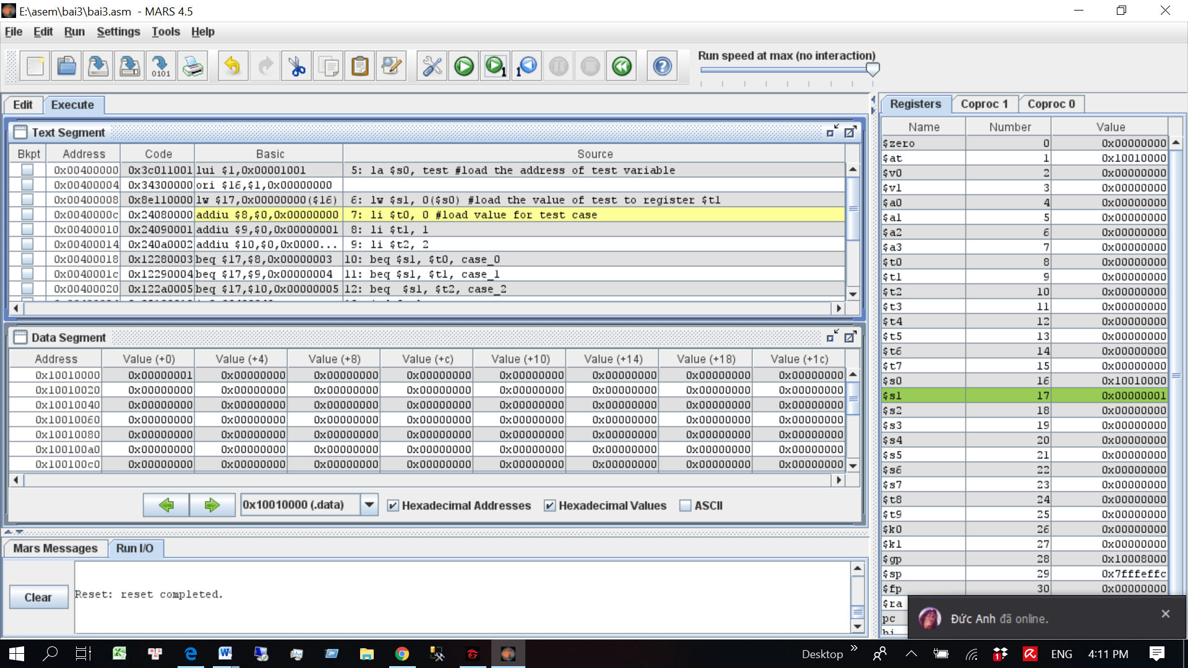

Câu lệnh :

li $t0, 0 #load value for test case

li $t1, 1

li $t2, 2

* Gán các giá trị 0 , 1 ,2 lần lượt vào $t0,$t1,$t2

Kết quả $t0=0, $t1=1, $t2=2

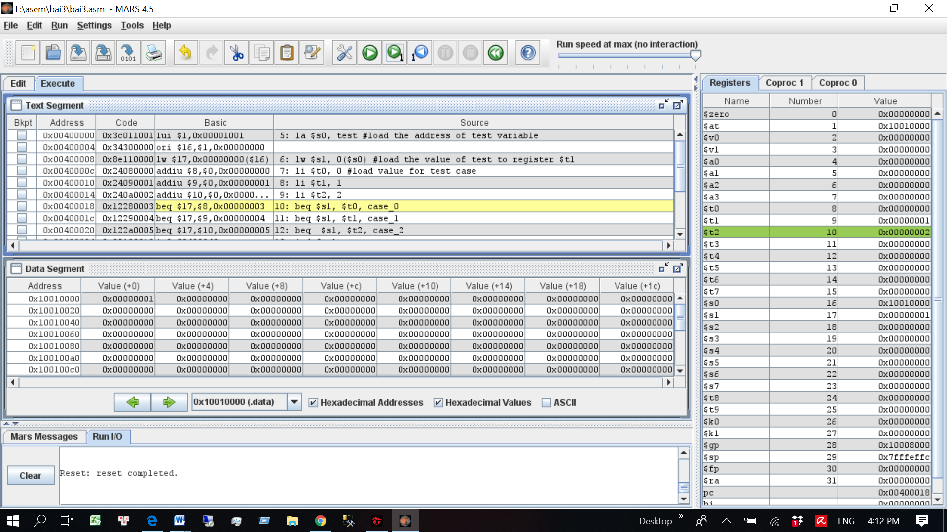

Câu lệnh :

beq $s1, $t0, case_0

* Câu lệnh beq sẽ nhảy đến câu lệnh case=0 nếu $s1=$t0
* Vì $s1=1 khác $t0 nên thực hiện câu lệnh tiếp theo

Kết quả :

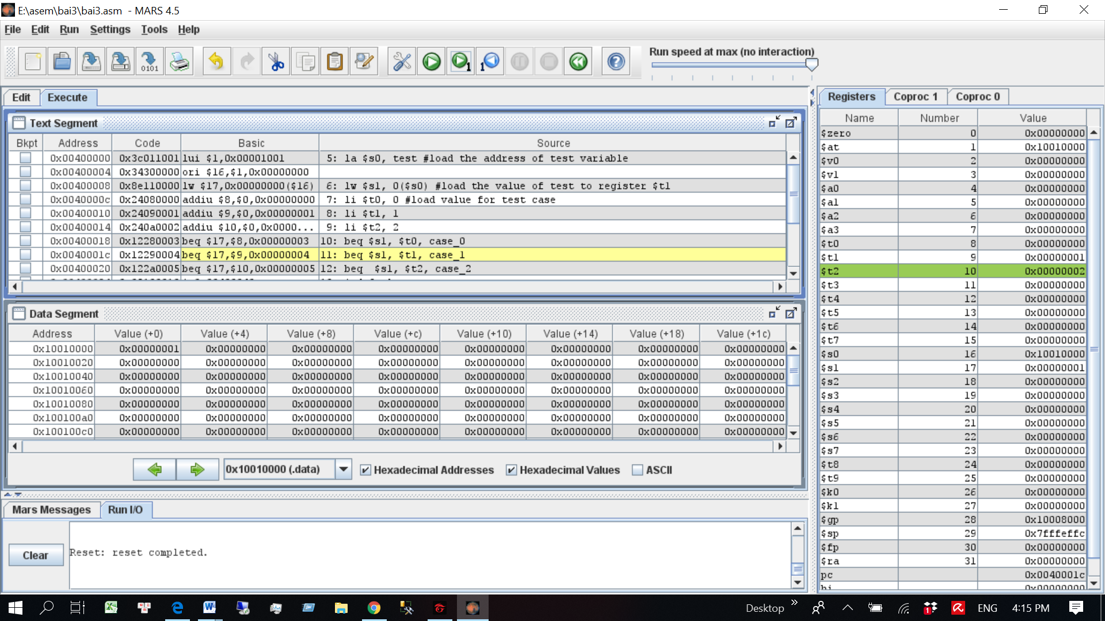

Câu lệnh :

beq $s1, $t1, case_1

* Câu lệnh beq : sẽ nhảy đến case_1 nếu $t1=$s1
* Vì $t1=1=$s1 nên sẽ nhảy đến case_1

Kết quả : Thanh ghi pc có giá trị 0x00400030 = địa chỉ của câu lệnh case_1

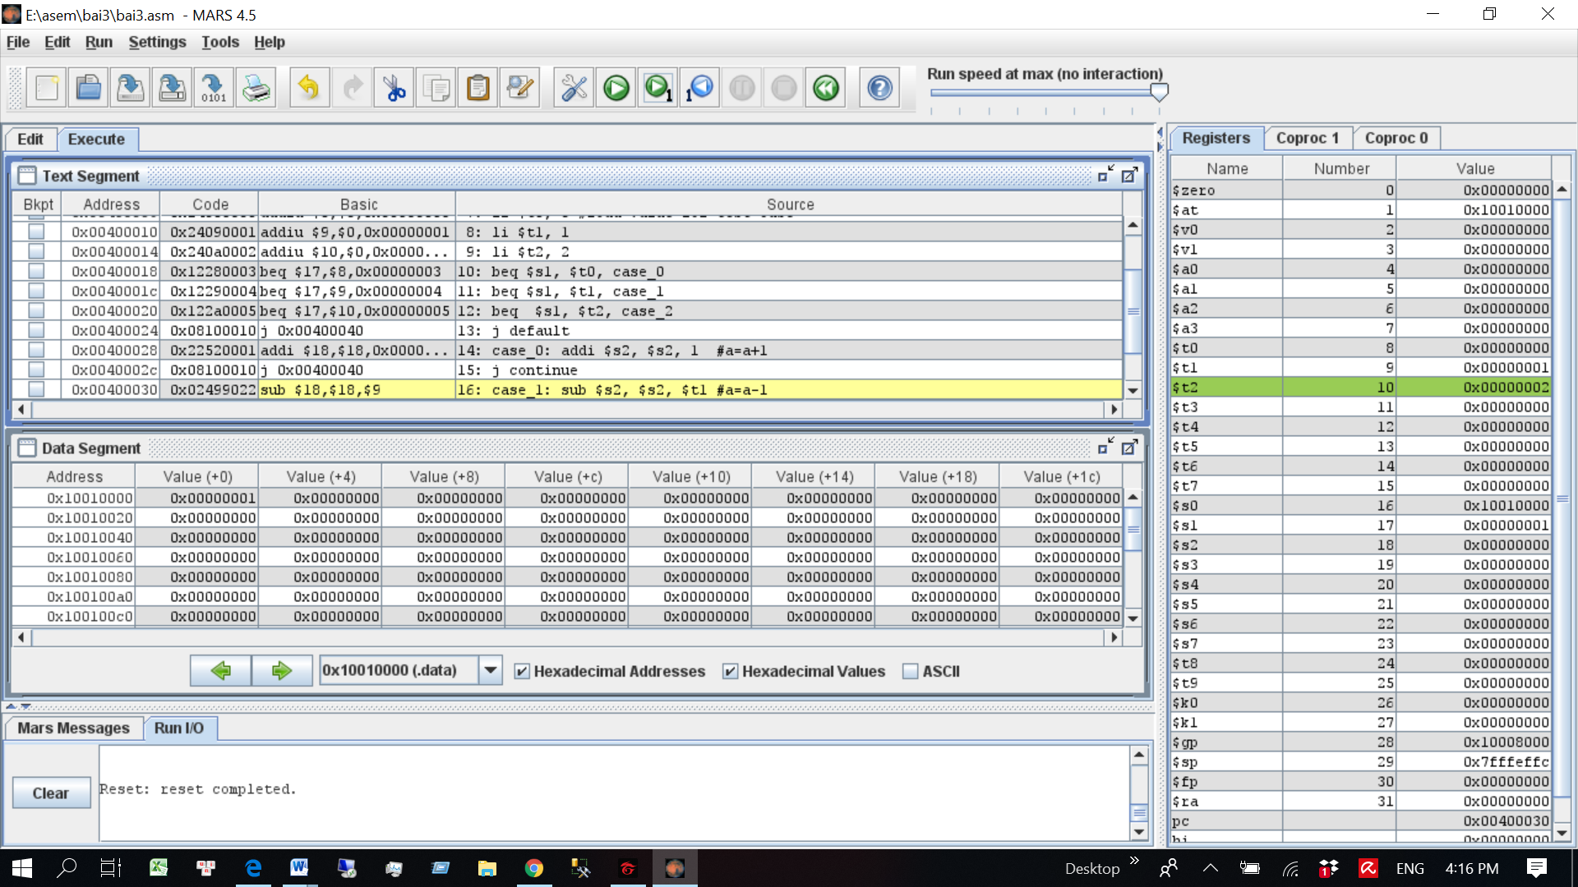

Câu lệnh :

case_1: sub $s2, $s2, $t1 #a=a-1

* Lệnh sub , thực hiện $s2=$s2-$t1 = 0-1=-1

Kết quả : $s2=0xffffffff

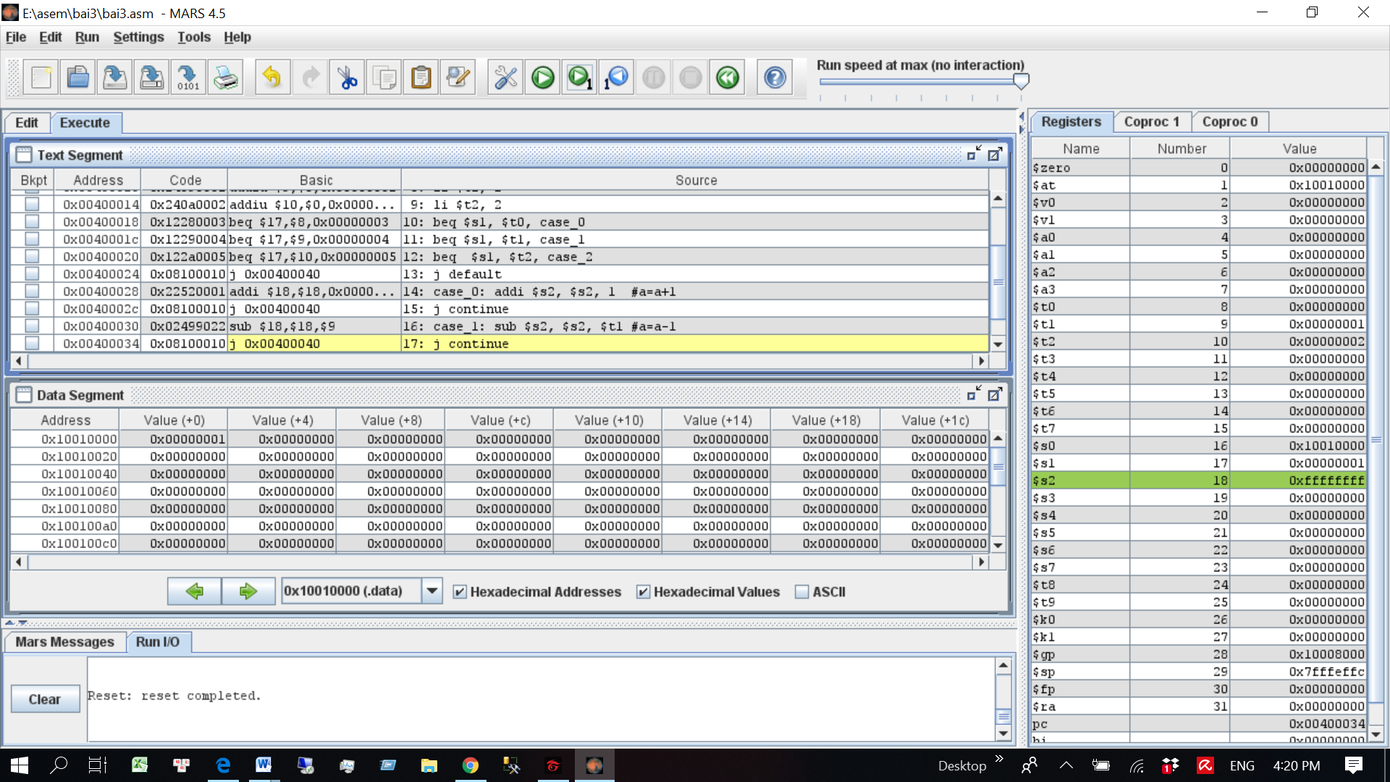

Câu lệnh :

J continue

* Chuyển tới dòng lệnh continue:

Kết quả : thanh ghi pc chỉ địa chỉ của dòng lệnh continue=0x00400040

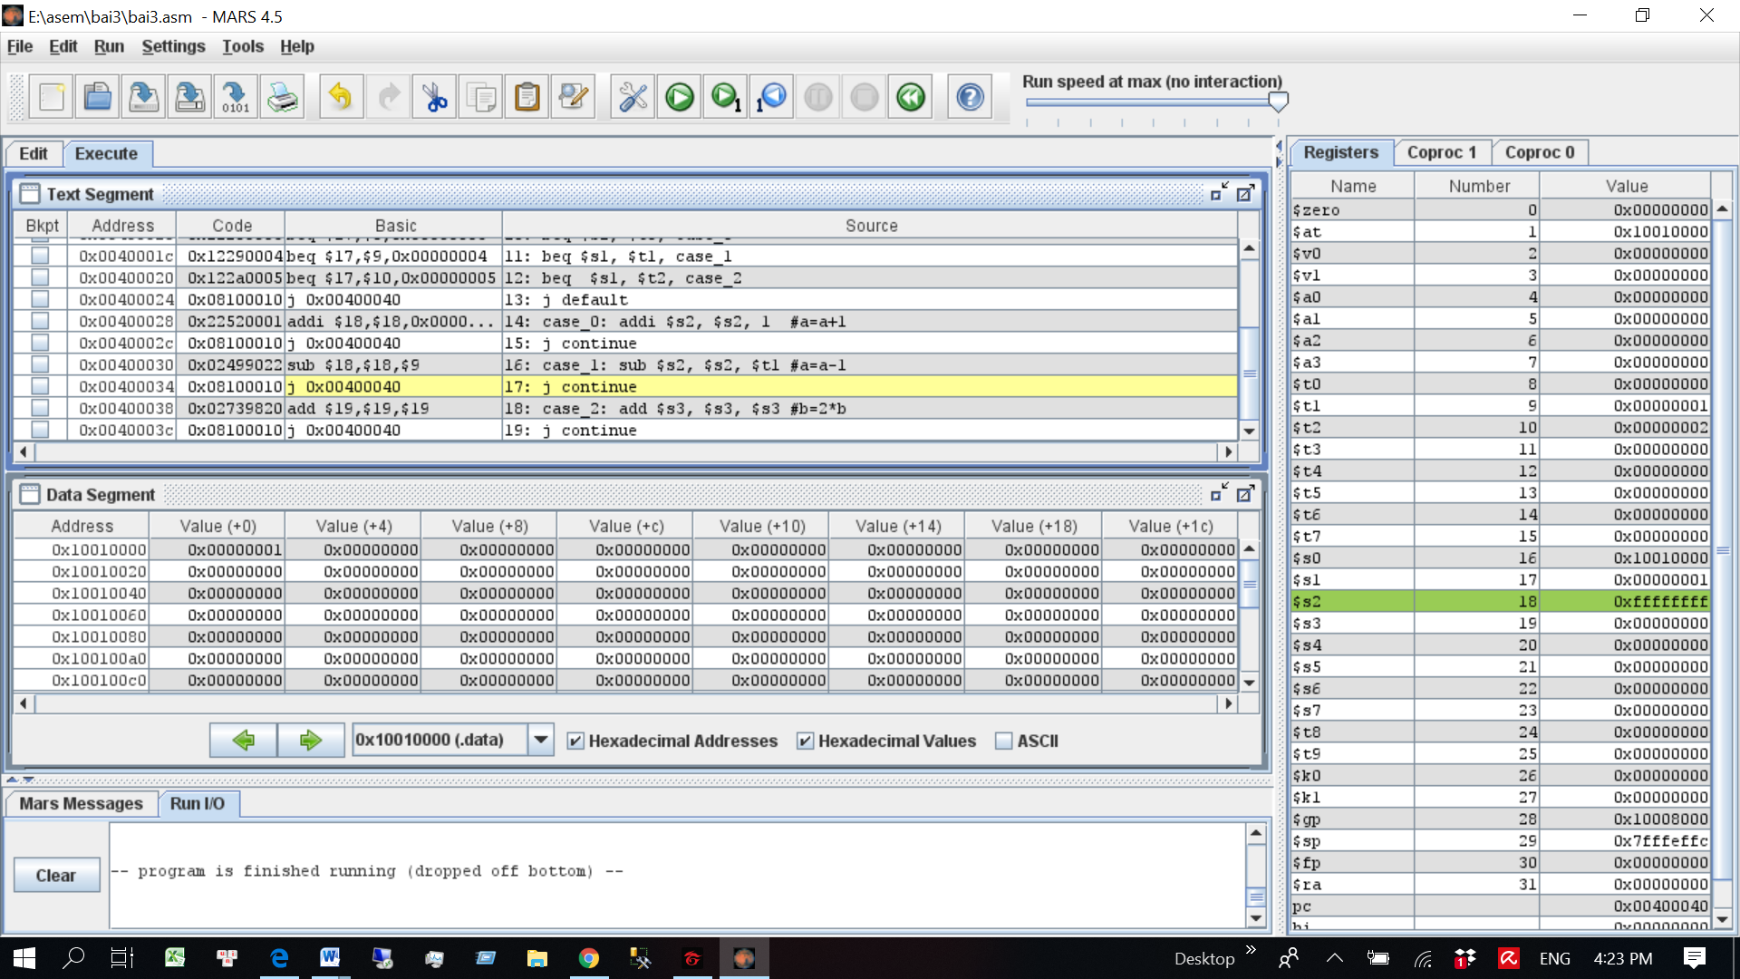

Trường hợp mảng test có phần tử = 0

Tương tự như trên , nhưng khi chạy lệnh beq $s1, $t0, case_0 , nhận thấy $t0=$s1=0 nên chạy lệnh case_0

Kết quả :

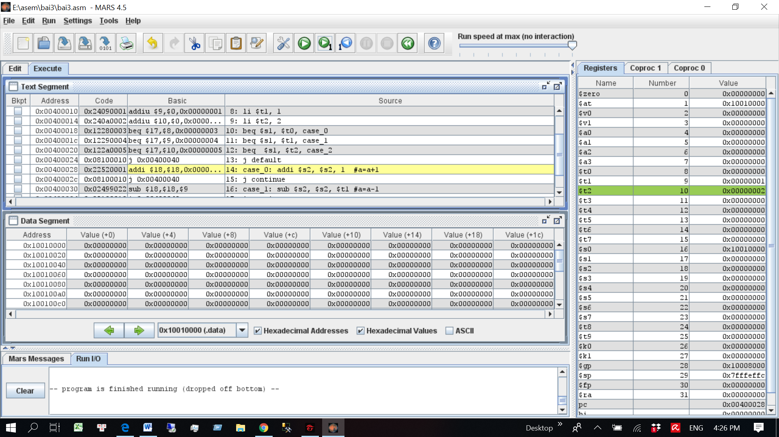

* Kết quả cả chương trình : $s2=1 vì $s2=$s2+1=0+1=1

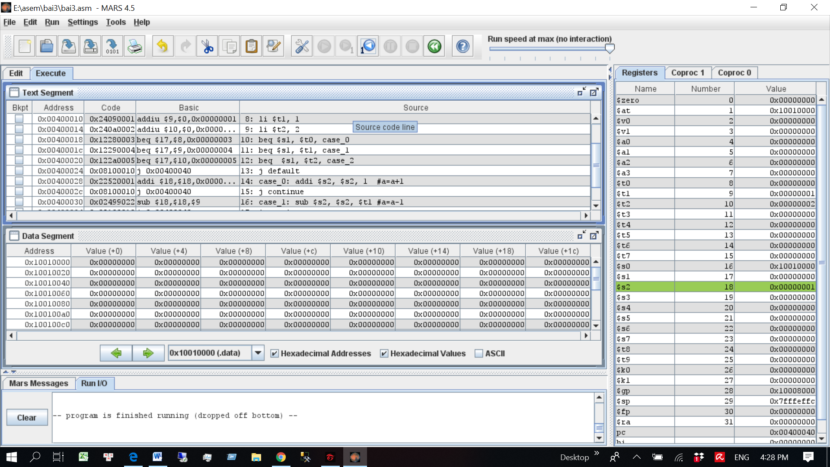

Tương tự với khi để giá trị phần tử của mảng test = 2

Kết quả :giá trị $s3=0+0=0

